AULA SOBRE HANTAVIROSE

Elaborado por:
Dr Natal Jataí de Camargo
Bióloga Gisélia Burigo Guimarães Rubio
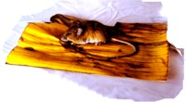
Considerações
A hantavirose é uma zoonose que no Brasil, já foi detectada nos Estados de SP,PA,MG,RS,PR,MT,SC,GO,BA,MA,AM e RN).
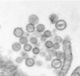
O que é hantavírus?
Trata-se de um vírus da família Bunyaviridae, gênero Hantavirus, com distribuição universal.
Como se contrai a doença?
A transmissão para o ser humano ocorre:
- geralmente pela inalação de poeiras (aerossóis) contaminadas com fezes, urina e saliva dos ratos silvestres infectados;
- contato das fezes, saliva e urina de ratos silvestres com ferimentos na pele, olhos, nariz, e boca podem provocar a entrada do vírus no organismo humano;
mordida de um roedor silvestre também pode transmitir o vírus;
- eventualmente através de água e alimentos contaminados com as excreções dos roedores silvestres .
 |  | 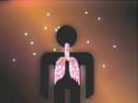
Roedores silvestres contaminados | Pessoa exposta aos aerossóis contaminados | Pulmões infectados
MODELO EPIDEMIOLÓGICO – BARRACOS EM REFLORESTAMENTO DE PINUS
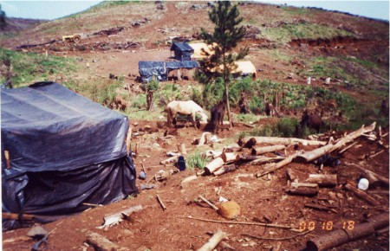
INTERIOR DE BARRACA NOS REFLORESTAMENTOS
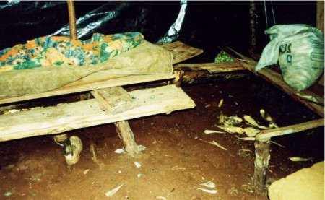
INTERIOR DE BARRACA NOS ACAMPAMENTOS
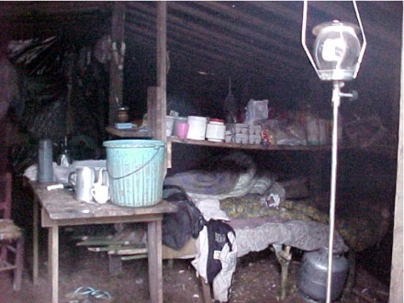
PRESENÇA DE ANIMAIS PARA TRAÇÃO DA MADEIRA NOS ACAMPAMENTOS
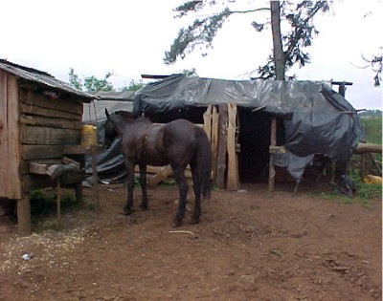
MODELO EPIDEMIOLÓGICO – PAIOL DE MILHO
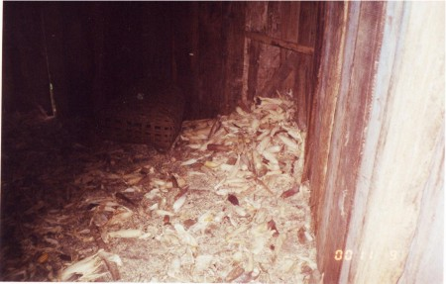
MODELO EPIDEMIOLÓGICO – VARRIÇÃO DE CASA HÁ MUITO TEMPO FECHADA
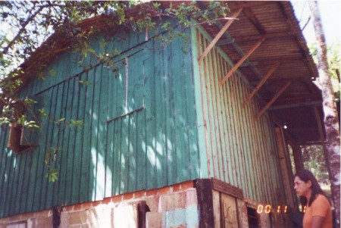
MODELO EPIDEMIOLÓGICO – PREPARO DE PASTO
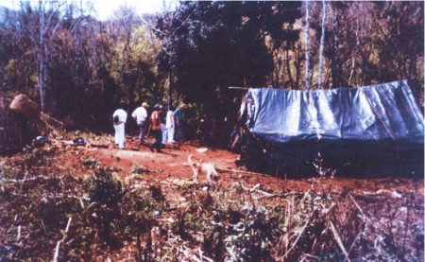
RESERVATÓRIOS
Os roedores silvestres são os principais reservatórios naturais dos hantavírus. Nestes, a infecção pelo hantavírus, não é letal e o vírus pode ser isolado em fragmentos de pulmões, coração e rins e eliminados em grande quantidade, na saliva, urina e fezes, durante longo período.
Cada vírus está associado a uma espécie específica de roedor hospedeiro, e provavelmente, os hantavírus co-evoluíram com os respectivos roedores reservatórios, o que determina essa especificidade.
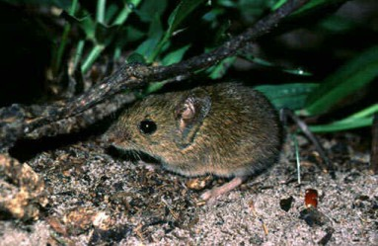  Foto: Márcio Martins | Roedor silvestre  Oligoryzomys sp  Ocorrência em Mata Atlântica
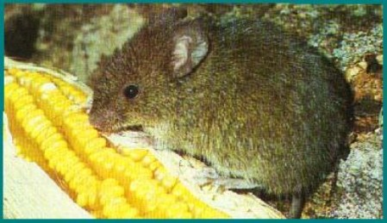  Fonte: geocities | Roedor silvestre  Akodon sp  Ocorrência em Mata Atlântica
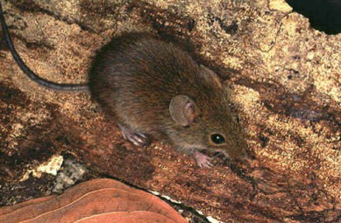  Foto: Cristiano C. Nogueira | Roedor silvestre  Bolomys sp  Ocorrência no Cerrado Brasileiro
CAPTURA SEGURA DOS ROEDORES SILVESTRES
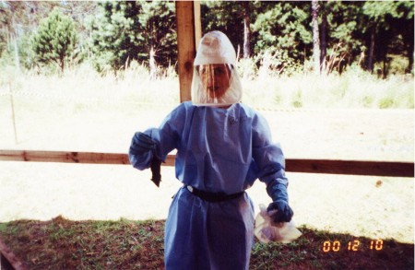
Equipe do IAL e SESA – General Carneiro
ANÁLISE DA CAPTURA DE ROEDORES NA 6ª RS
181 AMOSTRAS COM 24 POSITIVAS
ESPÉCIES IDENTIFICADAS
Oligoryzomys – 19 (79,1%)
Akodon – 04 (16,6%)
Trichomys – 01 (4,1%)
PERÍODO DE INCUBAÇÃO: Em média de 14 dias, com variação de 4 a 42 dias
PERÍODO DE TRANSMISSIBILIDADE: Desconhecido.
 | Sintomas - fase febril  Os sintomas iniciais são dores musculares e febre. Outros sintomas como dores de cabeça, tosse, náusea e vomito, diarréia e dor abdominal.
Sintomas - fase cárdio-pulmonar
De 4 a 10 dias da fase inicial da doença, os sintomas tardios aparecem. Estes incluem tosse seca e falta de ar. A dificuldade respiratória decorre da infiltração de fluídos no pulmão dando a sensação de que, como um sobrevivente relatou, “... tivessem amarrado uma faixa apertada em volta do meu peito e um travesseiro sobre o meu rosto”
PRIMEIRO ATENDIMENTO:
Se houver suspeita de hantavirose o paciente deverá ser encaminhado rapidamente ao Hospital de referência (UTI) medicado com dopamina (5 a 10 µg/kg/min).
TRATAMENTO
Hospitalar essencialmente. O paciente necessita de UTI, monitoramento contínuo, manutenção do quadro geral (cuidados hidroeletrolíticos e cárdio-respiratório) e utilização de dopamina ( 5-10 µg/kg/min ). O paciente deverá receber soro fisiológico com moderação: pois pode levar a óbito imediatamente. (nos casos mais graves, os óbitos ocorrem normalmente 2 a 3 dias após os inícios dos sintomas).
ROTEIRO DE INVESTIGAÇÃO DE SÍDROME CARDIOPULMONAR POR HANTAVÍRUS
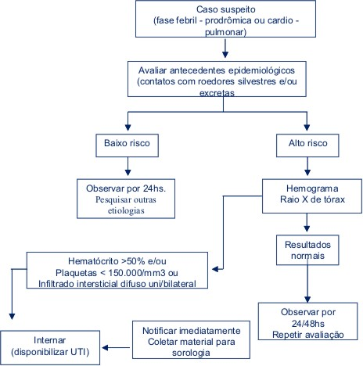
DIAGNÓSTICO LABORATORIAL
Diagnóstico sorológico: Imunofluorescência Indireta, ELISA para IgG e IgM – Instituto Adolfo Lutz/São Paulo
Diagnóstico Virológico: PCR e Imunohistoquímica de órgãos positivos
INQUÉRITO SOROLÓGICO EM GENERAL CARNEIRO COM 19,7% POSITIVOS ( n=142)
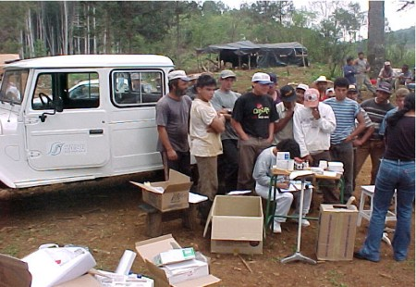
ENVIO DE AMOSTRAS
Segurança
Identificar as amostras enviadas
Embalar adequadamente o material encaminhado
Utilizar tubos plásticos resistentes a baixas temperaturas
Condições
Soro – isopor com gelo (média de 5ml) – sem anti-coagulante
Coágulo ou tecido fresco – gelo seco
Tecidos em formol ou parafinado - temperatura ambiente
Importante – enviar junto Ficha Epidemiológica
Capítulo VII
DA VIGILÂNCIA EPIDEMIOLÓGICA
Seção I
DA NOTIFICAÇÃO COMPULSÓRIA DE DOENÇA OU OUTRO AGRAVO
Art.505. Classe 1: Doenças e outros agravos em que a notificação individual e imediata deve ser feita à autoridade sanitária local e às instâncias superiores, pelo meio mais rápido disponível, após a suspeita diagnóstica.
II. Doenças sujeitas a acompanhamento intensivo pela SESA/ISEP e/ou Ministério da Saúde, em que a notificação deve seguir imediatamente às instâncias superiores:
a) Acidente por contato com Lonomia
e) Dengue
i) Hantavirose
k) Raiva humana
Art. 511. Os médicos que prestem atendimento a qualquer caso de agravo de notificação compulsória, ficam obrigados a fazer a notificação, mesmo que não assumam a direção do tratamento.
Art. 512. Na ausência de médico, qualquer outro profissional de saúde é obrigado a proceder a notificação ...
Lei nº 13331/2001
Decreto nº 5711/2002 ( Institui o regulamento da referida Lei )
Capítulo II
Seção IV
DA SAÚDE AMBIENTAL
Subseção I
VIGILÂNCIA À SAÚDE DO TRABALHADOR
Art.103. Compete às Secretarias Municipais de Saúde:
I. elaborar diagnóstico referente à saúde do trabalhador, compreendendo identificação por: atividade econômica, grau de risco, n°de trabalhadores expostos, dados de morbi-mortalidade, com a finalidade de estabelecer diretrizes para a política e planejamento das ações para a saúde do trabalhador;
II. realizar ações de vigilância nos ambientes e processos de trabalho, compreendendo
a identificação das situações de risco e a tomada de medidas pertinentes para
a resolução da situação e a investigação epidemiológica.
Subseção IV
VIGILÂNCIA SANITÁRIA À SAÚDE DO TRABALHADOR
Art.115. A avaliação das fontes de risco à saúde nos locais e processos de trabalho, determinando a adoção das providências para a eliminação ou redução dos riscos, compreendem ações desenvolvidas no âmbito da vigilância sanitária, pela autoridade sanitária, em todos os estabelecimentos e locais de trabalho, avaliando, dentre outros:
I.Condições de riscos ambientais nos locais e processos de trabalho;
II.Medidas de prevenção aos riscos de acidentes nos ambientes de trabalho;
III.Condições de conforto e da adaptação do ambiente de trabalho ao trabalhador;
IV.O controle médico de saúde do trabalhador.
CONDIÇÕES DE CONFORTO E DA ADAPTAÇÃO DO AMBIENTE DE TRABALHO AO TRABALHADOR
Art.135. As empresas deverão manter os ambientes de trabalho em condições adequadas de higiene, segurança e conforto, de forma a garantir e preservar a saúde dos trabalhadores, levando em conta fatores como: ruído, iluminação, mobiliário, máquinas e equipamentos, sanitários, refeitórios e outros de interesse da saúde, dentro de critérios estabelecidos em legislação específica.
Art. 137. As empresas cujos trabalhadores realizem suas refeições em suas dependências, devem reservar local específico e adequado para esse fim, dimensionado de forma a atender a demanda, dotado de iluminação e ventilação suficiente e protegido das intempéries.
Seção X
DAS HOSPEDAGENS, COLÔNIAS DE FÉRIAS, ACAMPAMENTOS E ESTAÇÕES DE ÁGUAS
Art. 255.Os acampamentos de trabalho ou recreação, quando constituídos unidades de alojamento, deverão preencher as exigências mínimas deste regulamento, no que se refere a instalações sanitárias adequadas, iluminação e ventilação, entelamento das aberturas, precauções quanto a vetores e roedores e adequado destino dos resíduos sólidos e líquidos.
Parágrafo único. Os acampamentos de empresas que explorem florestas nativas ou exóticas, deverão atender as resoluções dos órgãos ambientais, de forma a prevenir o surgimento de hantavirose, ou qualquer outra enfermidade provocada por roedores.
DAS CONDIÇÕES GERAIS DAS EDIFICAÇÕES
Art.328.Todos os estabelecimentos, públicos ou privados, em que sejam depositados, manipulados, armazenados, guardados e comercializados materiais que se prestem ao abrigo ou proliferação de vetores, de animais reservatórios de doenças infecciosas, bem como de animais peçonhentos, devem ser construídos e mantidos à prova desses animais.
§2º. É obrigatória a cooperação dos responsáveis pelos estabelecimentos no controle de vetores, mantendo a propriedade livre dos fatores que propiciem o acesso, abrigo, fonte de alimentação e água disponível para procriação de vetores e outros animais.
Art.329. O morador da edificação em cujo interior ou dependências indiretas forem encontrados focos de vetores e animais reservatórios de doenças infecciosas, bem como animais peçonhentos, fica obrigado a adotar as medidas de profilaxia, visando sua eliminação.
Seção XX
DO CONTROLE DE VETORES DE INTERESSE DA SAÚDE PÚBLICA
Art.358. Sempre que houver indícios de Zoonoses, a autoridade sanitária terá acesso a domicílios, imóveis e locais cercados, para cumprimento do que se dispõe este regulamento, observadas as formalidade legais para inspeção, fiscalização, realização de exames, tratamento captura ou eutanásia de animais doentes, contatos ou suspeitos de Zoonoses, bem como para o desenvolvimento das ações de controle de vetores, de hospedeiros de agentes transmissíveis de doenças de interesse à saúde humana e de animais peçonhentos e sinantrópicos.
MEDIDAS DE PREVENÇÃO – PALESTRAS COM AS EQUIPES DE VIGILÂNCIA E DEMAIS PROFISSIONAIS
 | A partir do 1º caso confirmado laboratorialmente em Janeiro de 1999, foram realizados inúmeros treinamentos nas RS, Municípios e Empresas de Reflorestamento.  Integração intrasetorial – Saúde do Trabalhador (investigação dos óbitos no Comitê)  Integração com Órgãos Ambientais ( Instituto Ambiental do Paraná e IBAMA) Empresa Paranaense de Energia Elétrica, EMATER, para desenvolvimento de atividades preventivas conjuntas.
MEDIDAS DE PREVENÇÃO – PALESTRAS COM OS PROPRIETÁRIOS, EMPREITEIROS e TRABALHADORES DOS ACAMPAMENTOS, INCLUINDO A APRESENTAÇÃO DE FITA DE VÍDEO
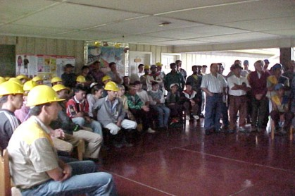 | 

MEDIDAS DE PREVENÇÃO – DISTRIBUIÇÃO DE MATERIAL EDUCATIVO AOS TRABALHADORES  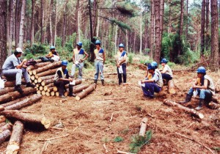 | 
MEDIDAS DE PREVENÇÃO – PALESTRAS PARA AS EQUIPES MÉDICAS, INCLUINDO A EXIBIÇÃO DE FITA DE VÍDEO

União da Vitória
MEDIDAS DE PREVENÇÃO – CONSTRUÇÃO DE BARRACO ELEVADO E COM VENTILAÇÃO
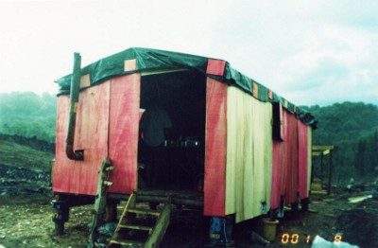  General Carneiro | Resolução Conjunta 001/2000 do Instituto Ambiental do Paraná e Instituto Brasileiro do Meio Ambiente e dos Recursos Naturais Renováveis – IBAMA  1º - Fornecer a cada proprietário que requerer o corte de florestas sejam nativas ou exóticas, ... orientações da Sec. de Saúde para evitar a Hantavirose...  2º - O não cumprimento ... acarretará a suspensão imediata de sua autorização ...
MEDIDAS DE PREVENÇÃO – CONSTRUÇÃO DE BARRACOS ELEVADOS E COM VENTILAÇÃO
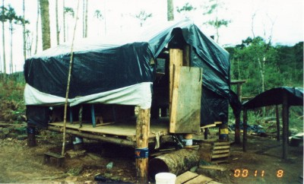
General Carneiro
MEDIDAS DE PREVENÇÃO – CONSTRUÇÃO DE BARRACOS COM EMPECILHOS PARA A ENTRADA DOS RATOS
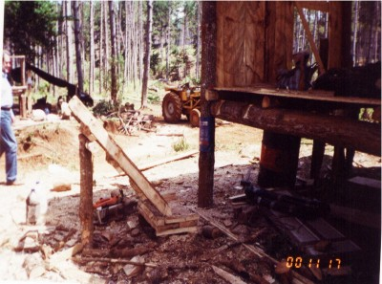
General Carneiro
BARRACO MODIFICADO APÓS ORIENTAÇÕES COM AS MEDIDAS DE PREVENÇÃO
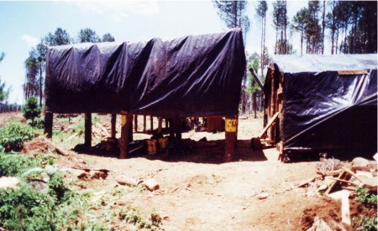
MEDIDAS DE PREVENÇÃO – CONSTRUÇÃO DE DEPÓSITO DE RAÇÃO LONGE DOS BARRACOS
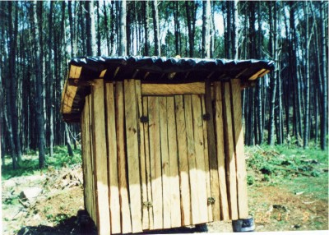
MEDIDAS DE PREVENÇÃO – ORIENTAÇÃO SOBRE O DESTINO ADEQUADO DO LIXO
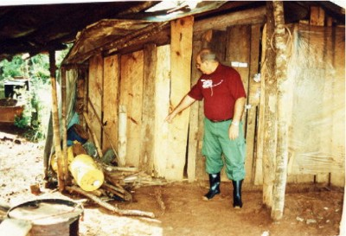
General Carneiro
INVESTIGAÇÃO SEGURA DE PROVÁVEL FONTE DE INFECÇÃO – 6ª RS
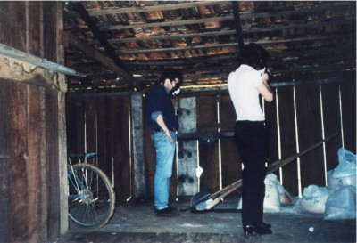
AÇÃO INTEGRADA DAS EQUIPES DE VIG. EPIDEMIOLÓGICA E SANITÁRIA
– 6ª RS

EQUIPE TÉCNICA
EDLA MARILIA RIGONI
ISABEL PUZYNA
NATAL JATAI DE CAMARGO
GISÉLIA B G GUIMARÃES

TODOS OS ANIMAIS
PARTICIPAM ATIVAMENTE
DO EQUILÍBRIO ECOLÓGICO.
DEVEMOS APRENDER A
CONVIVER EM HARMONIA E
RESPEITAR SEU ECOSSISTEMA.

